

|  |
| --- |
|  |

**PHÒNG XUẤT NHẬP KHẨU**

Mã số : VOLSOP/XNK-002

Phiên bản : V.01

Ngày hiệu lực : 01/4/2018

**Quy trình**

**XUẤT KHẨU**

**SOP**

Standard Operating Procedure

|  |  |  |
| --- | --- | --- |
|  | **QUY TRÌNH**  **XUẤT KHẨU** | Mã số: VOLSOP/XNK-002  Phiên bản: V.01  Ngày hiệu lực: 01/04/2018 |

|  |  |  |
| --- | --- | --- |
| Soạn thảo bởi  Anh/Chị:  **Hillary Hợi**  Chức danh:  **Trưởng P. Xuất Nhập Khẩu**  Ký tên  Ngày: ________________ | Kiểm tra bởi  Anh/Chị:  **Michael Dương Nguyên Khang**  Chức danh:  **Giám đốc Điểu hành - CEO**  Ký tên  Ngày: _________________ | Phê chuẩn bởi  Anh/Chị:  **Peter Võ Tá Vinh**  Chức danh:  **Tổng Giám Đốc - President**  Ký tên  Ngày:________________ |

CÁC PHIÊN BẢN

|  |  |  |  |  |  |
| --- | --- | --- | --- | --- | --- |
| Phiên bản | Mục sửa | Nội dung chỉnh sửa | Soạn bởi | Kiểm tra | Phê chuẩn |
|  |  |  |  |  |  |
|  |  |  |  |  |  |
|  |  |  |  |  |  |

**MỤC LỤC**

I. NGUYÊN TẮC 3

II. MỤC TIÊU – KPI 3

III. PHẠM VI 3

IV. THUẬT NGỮ - ĐỊNH NGHĨA 3

V. VAI TRÒ VÀ TRÁCH NHIỆM 4

VI. QUY TRÌNH 4

1. Quy trình theo biểu đồ 4

2. Quy trình theo các bước 5

VII. KHUNG THỜI GIAN 6

VIII. CÁC BÁO CÁO – CHỨNG TỪ LIÊN QUAN 6

IX. ĐÁNH GIÁ RỦI RO 6

X. TÀI LIỆU THAM KHẢO 7

XI. CHỨNG TỪ LIÊN QUAN – CHECKLIST 7

## NGUYÊN TẮC

* + - * Tất cả các công việc đều phải có SOP
      * Nội dung rõ ràng, tất cả nhân viên đều có thể làm được. Khi không chắc chắn, tìm hướng dẫn
      * Quy trình thao tác chuẩn (SOP) phải được phê duyệt và ban hành.
      * Quy trình thao tác chuẩn phải luôn luôn được xem xét lại và cập nhật mới.
      * Nội dung và hình thức có thể thay đổi để phù hợp cho từng đơn vị

## MỤC TIÊU – KPI

Qui trình được thiết lập

* Nhằm hướng dẫn việc làm hàng gia công xuất khẩu tại các cửa khẩu, làm thế nào để xuất 1 lô hàng ra nước ngoài

## PHẠM VI

Áp dụng cho XNK và các phòng ban liên quan dịch vụ gia tăng giá trị XNK thuộc công ty Voltrans

## THUẬT NGỮ - ĐỊNH NGHĨA

|  |  |
| --- | --- |
| THUẬT NGỮ | ĐỊNH NGHĨA |
| KH  B/L  PLHĐ  HQ  KBHQ  GGT  SP  HQGS  VGM  C/O | Khách Hàng  Bill of lading  Phụ lục hợp đồng  Hải Quan  Khai báo Hải quan  Giấy Giới Thiệu  Sản phẩm  Hải Quan Giám Sát  xác nhận khối lượng toàn bộ container vận chuyển quốc tế  Giấy chứng nhận xuất xứ |
|  |  |

## VAI TRÒ VÀ TRÁCH NHIỆM

* Qui trình này được thiết lập tại phòng XNK, đã được phê duyệt và thông qua từ Ban Giám Đốc. Tất cả nhân viên XNK có trách nhiệm thực hiện quy trình này.
* Nhân viên XNK có trách nhiệm kết hợp làm việc với các nhân viên của các phòng ban hỗ trợ kinh doanh khác để tạo ra kết quả tốt nhất.
* TBP – Trưởng Bộ phận có quyền và trách nhiệm cuối cùng cho các chứng từ liên quan đến tạm ứng, thanh quyết toán, chứng từ phục vụ dịch vụ XNK và thông báo cho các bộ phận kinh doanh liên quan.

## QUY TRÌNH

### Quy trình theo biểu đồ

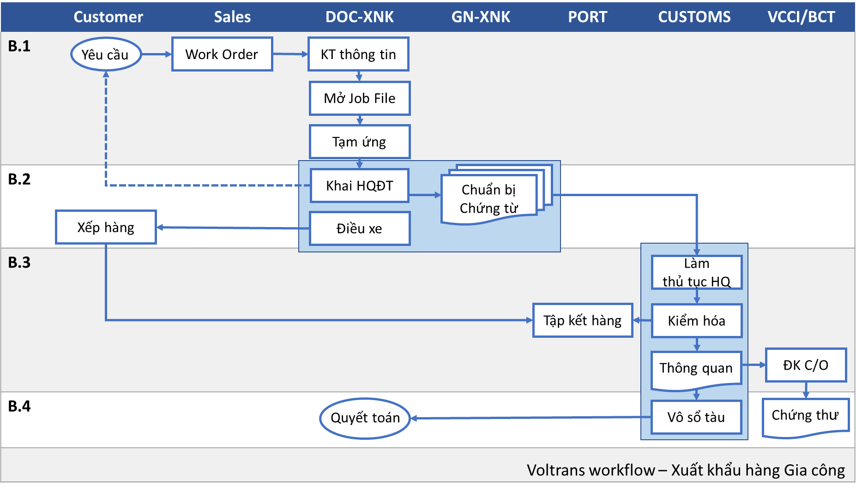

### Quy trình theo các bước

##### Bước 1. Kiểm tra thông tin

* Sau khi nhận Work Order từ NV Kinh doanh về viện làm dịch vụ khai báo Xuất khẩu hàng Gia công, Nhân viên Chứng từ của XNK sẽ liên hệ với khách hàng để biết rõ thông tin về công ty khách hàng và thông tin hàng hóa muốn nhập gồm: invoice, packing list, Phụ lục hợp đồng xuất, USB Token, dịch tên hàng.

**Lưu ý:**

i. **Công văn xin làm hàng GC**:

* Muốn làm hàng gia công trước tiên DN làm công văn xin làm hàng gia công,
* Sau khi nộp đơn lên CCHQQLHGC trong vòng 1 ngày HQ sẽ xem xét và sau đó HQ sẽ cử Công chức HQ đến kiểm tra địa điểm, máy móc…nếu thấy đúng như quy định của HQ thì họ sẽ chấp nhận cho làm hàng gia công.

ii. **Đăng ký hợp đồng gia công**:

* + Căn cứ vào hợp đồng gia công DN làm 1 bảng thông báo NPL cần cho hợp đồng đó, nhập vào phần mềm HQĐT
* Sales gởi booking của hãng tàu, hãng bay cho XNK.
* Mở Job file nếu là hàng chỉ làm dịch vụ inland, không làm cước vận chuyển (*hàng có cước thì Bộ phận Chứng từ CS đã tạo Job File, nên tránh trùng lắp*)
* Mở file làm tạm ứng tiền cho anh em giao nhận

##### Bước 2. Chuẩn bị Hồ sơ đăng ký khai báo Hải quan

* 1. **Khai báo trên mạng HQĐT**
* Nhập thông tin: tên Công ty, địa chỉ, mã số thuế và thông tin hàng hóa trên phần mềm khai báo HQĐT
* Mở phụ lục hợp đồng xuất, làm bảng định mức SP xuất, khai báo lên mạng HQ. sau khi đã đăng ký thành công phụ lục và bảng định mức tiến hành khai báo.
* Khai trước thông tin tờ khai (IDA) gởi KH kiểm tra, KH kiểm tra xong phản hồi lại cho nhân viên KBHQ sau khi nhận được thông tin phản hồi từ KH nhân viên KBHQ tiến hành khai báo chính thức.
* Khai chính thức (IDC), lấy kết quả phân luồng xong in tờ khai cho anh em giao nhận ra cảng đăng ký HQ
* In tờ khai và các chứng từ liên quan thành 1 bộ chứng từ nhập khẩu giao cho bộ phận giao nhận
  1. **Chuẩn bị hồ sơ làm thủ tục:**
* Bộ phận giao nhận sẽ tiếp nhận Hồ sơ chứng từ gốc của khách hàng, lấy booking của hãng tàu, hãng bay từ bộ phận Chứng từ XNK.
* Điều xe lấy cont đóng hàng hoặc điều xe tải lấy hàng đưa ra cảng, sân bay.
  + Trình booking đã được hãng tàu duyệt cho thương vụ cảng/ICD làm phiếu giao nhận cont rỗng (phiếu EIR), đóng tiền nâng cont, sau đó điều độ cảng sẽ cấp cont.
  + Điều xe đi đóng hàng tại kho hoặc tại bãi của cảng.
  + Khai VGM cho lô hàng để xe cont chuyển cho điều độ cảng khi hạ cont hoặc chuyển cho hãng tàu, hàng lẻ cũng phải khai VGM đưa vào kho mới nhập kho được. Đóng tiền hạ cont hàng (FCL) hoặc đóng tiền nhập hàng vào kho nếu là hàng lẻ (LCL). Đối với hàng Sea KH tự báo trọng lượng trong P/L.
  + Cân hàng thông báo cho bộ phận làm chứng từ hàng xuất Air trọng lượng, số lượng (pallet, package - SLAC) đúng để làm tờ khai (bao gồm cả AMS, ISF...).
* Kết hợp với Tờ khai Hải quan do Bộ phận chứng từ ở Bước 2 in ra để chuẩn bị một bộ hồ sơ hoàn chỉnh mang đến cửa khẩu làm thủ tục khai báo HQ.

##### Bước 3. Làm thủ tục khai báo HQ tại cửa khẩu

* Bộ phận giao nhận đưa bộ chứng từ đến Chi cục Hải quan làm thủ tục xuất
* Sau khi HQ kiểm tra chứng từ xong, nếu tờ khai được phân:
  + Luồng đỏ: HQ sẽ phân Công chức HQ kiểm tra thực tế,
  + Luồng vàng: HQ kiểm tra chứng từ nếu chứng từ hợp lệ HQ sẽ cho thông quan hoặc phải kiểm tra thực tế nếu những mặt hàng khai báo HQ đánh giá không rõ ràng,
  + Luồng xanh: HQ cho thông quan
* Thu xếp với cảng/sân bay đưa hàng đến vị trí kiểm hóa, giám sát để phối hợp với HQ kiểm hóa, giám sát.

##### Bước 4: Quyết toán

* Sau khi tờ khai thông quan xong anh em giao nhận chuyển tờ khai cho HQGS thanh lý, chuyển tờ khai qua bộ phận vào sổ tàu là hoàn tất 1 lô hàng xuất.
* Trường hợp nếu lô hàng cần làm C/O thì bộ phận giao nhận chuyển tờ khai đã thông quan về cho bộ phận chứng từ làm thủ tục C/O
* Bộ phận XNK tập hợp các chứng từ thanh toán tại hãng tàu, cảng, hải quan, các cơ quan cấp C/O, xe tải,.... lên quyết toán với khoản tạm ứng
* Chuyển hồ sơ chứng từ cho Kế toán để làm quyết toán với công ty và thu hồi công nợ với khách hàng sau khi làm xong dịch vụ.

## KHUNG THỜI GIAN

* Thời gian thông quan: 2 ngày kể từ lúc nhận bộ chứng từ gốc

## CÁC BÁO CÁO – CHỨNG TỪ LIÊN QUAN

## ĐÁNH GIÁ RỦI RO

## TÀI LIỆU THAM KHẢO

Mối quan hệ công việc giữa các phòng ban

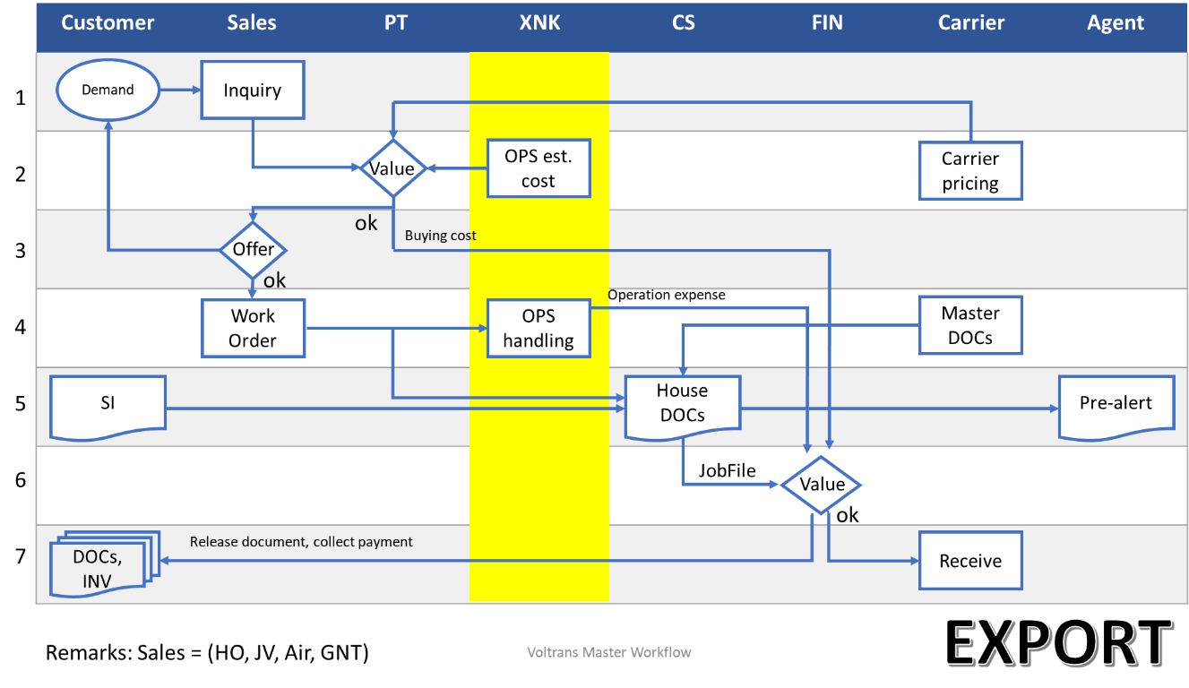

## CHỨNG TỪ LIÊN QUAN – CHECKLIST

* 1. Danh sách các TBP
  2. Danh sách chứng từ

|  |  |
| --- | --- |
| **TÊN CHỨNG TỪ** | **HÌNH ẢNH CHỨNG TỪ MẪU** |
| **PLHĐ** |  |
| **Bảng định mức**    **TK xuất** |  |
|  |  |